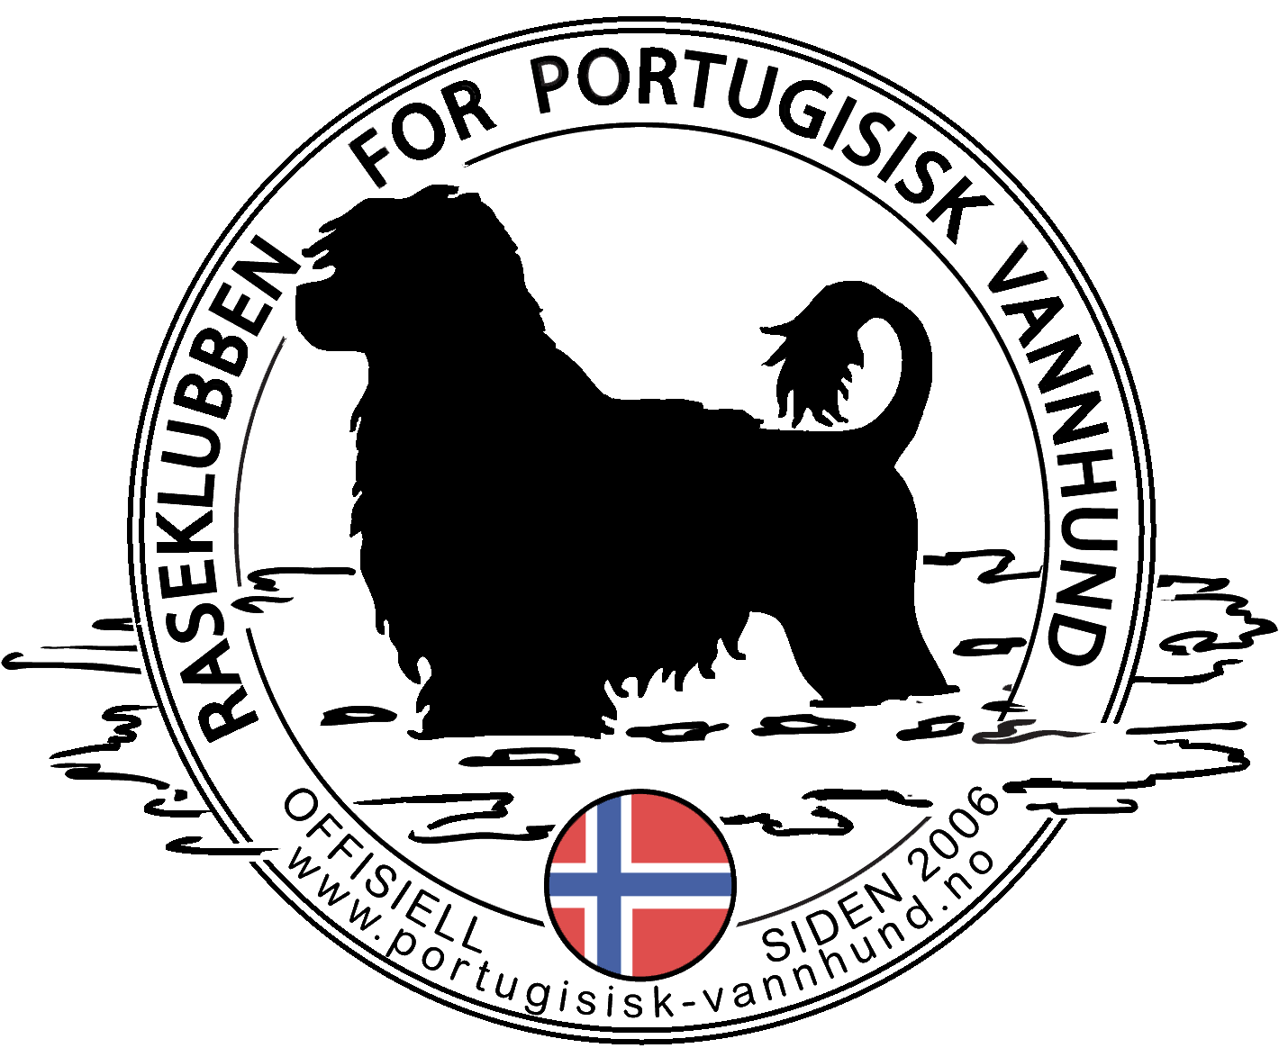
Raseklubben for Portugisisk Vannhund har gleden av å invitere til rasespesial og aktivitetshelg.
Dato: 26-28 august
Sted: Topcamp Onsakervika, Hønefoss.
For å booke overnatting må den enkelte ordne dette selv på nett;
https://topcamp.no/nb/onsakervika
Årets dommer vil være Florence Fahey, hun vil dømme både den offisielle utstillingen og den uoffisielle våthund-utstillingen.
Presentasjon av dommeren vil bli gjort på klubbens facebook side.

Alle påmeldinger til utstillingene gjøres via NKK sin side: https://www.nkk.no/terminliste-utstilling/category860.html
Påmeldinger til de ulike kursene sendes på mail til: post@portugisisk-vannhund.no
Påmeldingen må inneholde ditt navn, hundens navn, alder og hvilket kurs du ønsker å delta på. Alle kursene har en deltakeravgift på 200,-. Dette betales på vipps i forkant av kurset.

Program for helgen (med forbehold om endring av tidspunkter):

Fredag:
18.00 – Pelsstellkurs med Nina
19.00 – Sosial sammenkomst på fellesarealet

Lørdag:
09.00 – Offisiell utstilling - Rasespesialen, i etterkant blir det barn og hund.
12.30 – Vannarbeidkurs med Ragnar og Line
14.00 – Uoffisiell utstilling våt hund
16.30 – Beste Portis - alle grupper både offisiell og uoffisiell.
19.00 – Sosialt samvær på fellesarealet

Søndag:
09.00 – Hverdagslydighetskurs med Roy
09.00 – Intro til Rallylydighet
12.30 – Uoffisiell Rallylydighetskonkurranse
13.00 – Pelsstellkurs med Nina
13.30 – Uoffisiell vannkonkurranse

